服务器的购买

按量付费 1核1G 宽带峰值拉满 登录密码统一改为123.shui

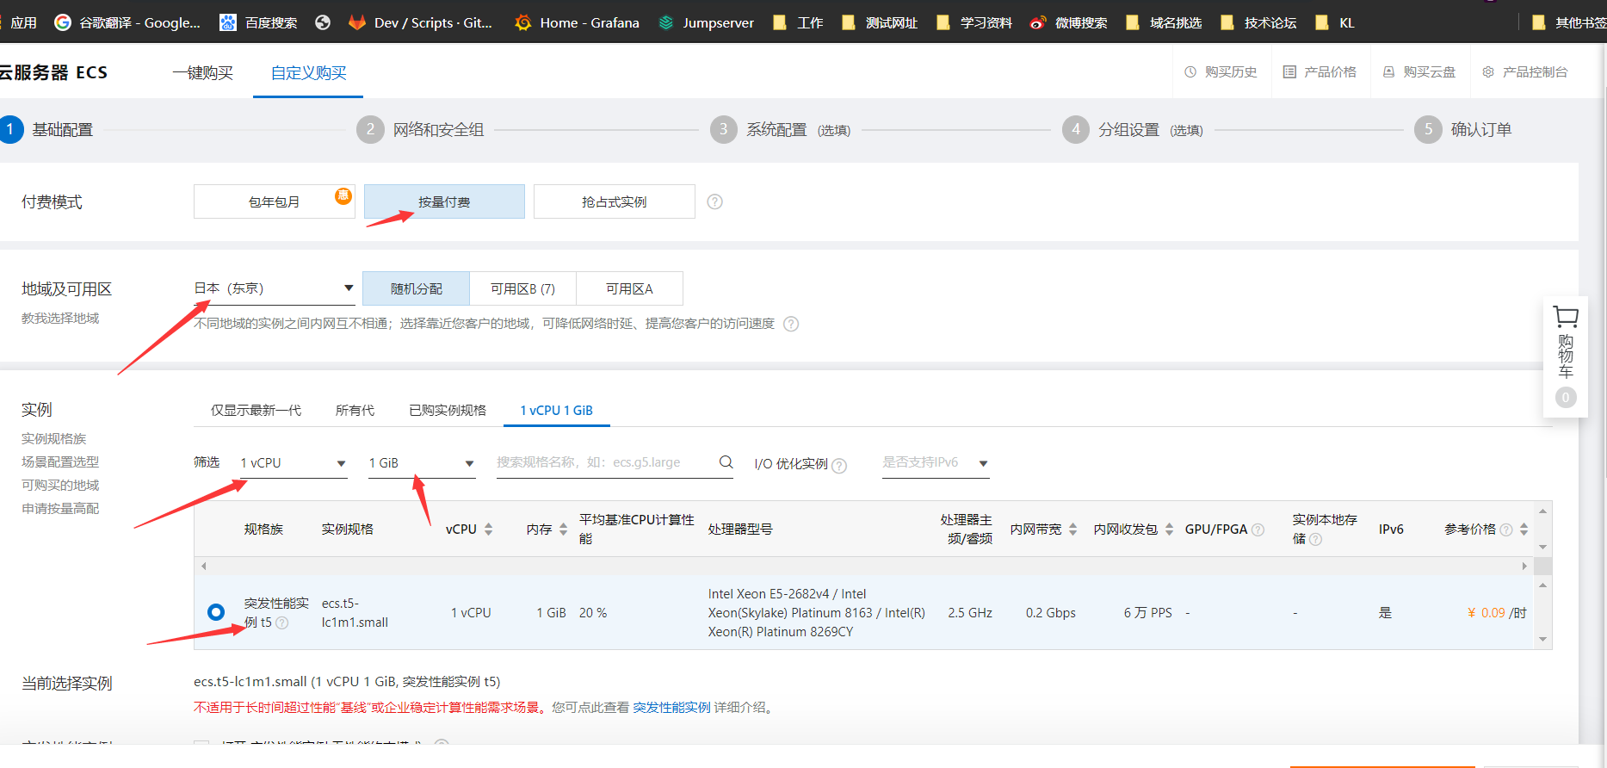

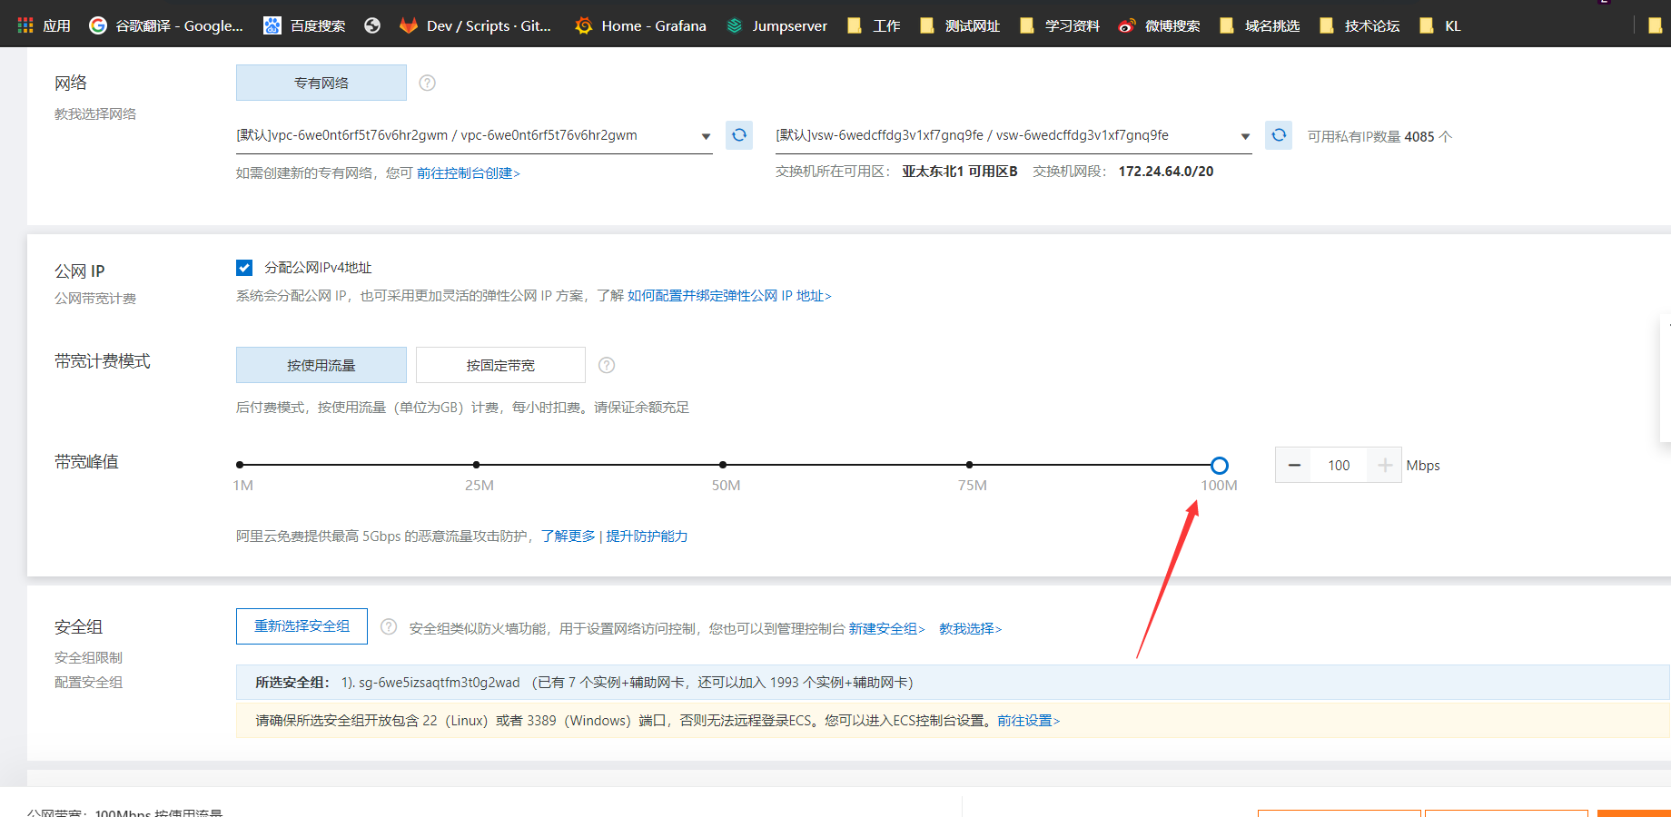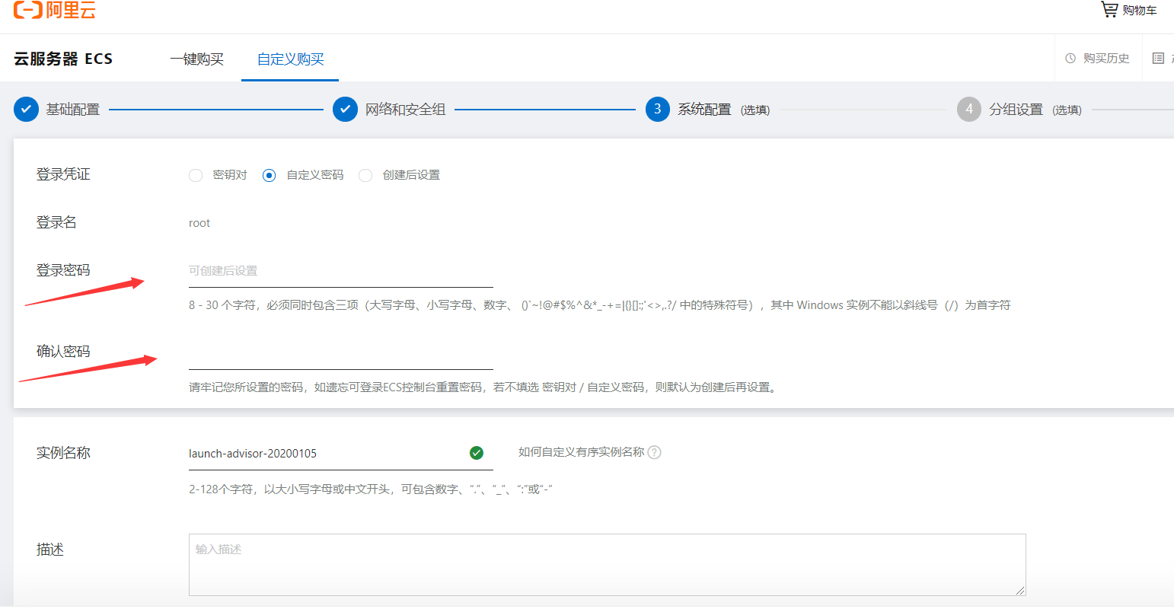

登录密码统一改为123.shui

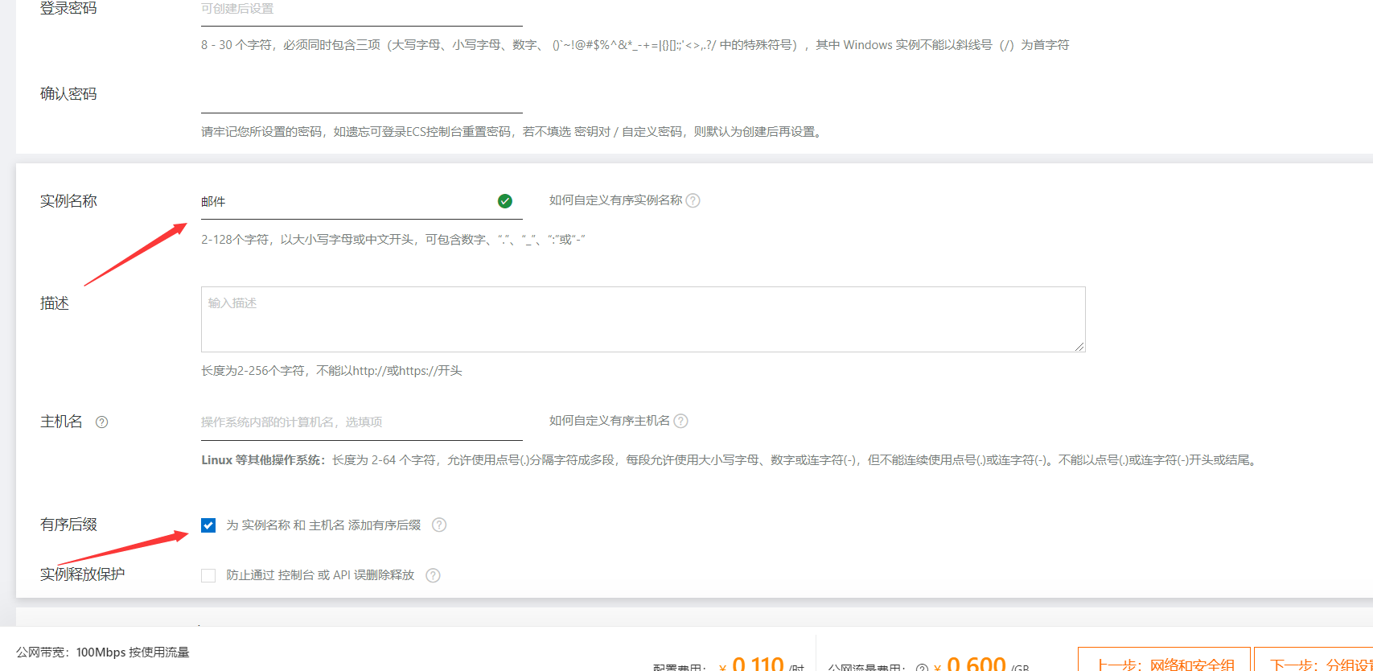

服务器的配置

确认订单后，服务器先安装个tmux (yum -y install tmux)

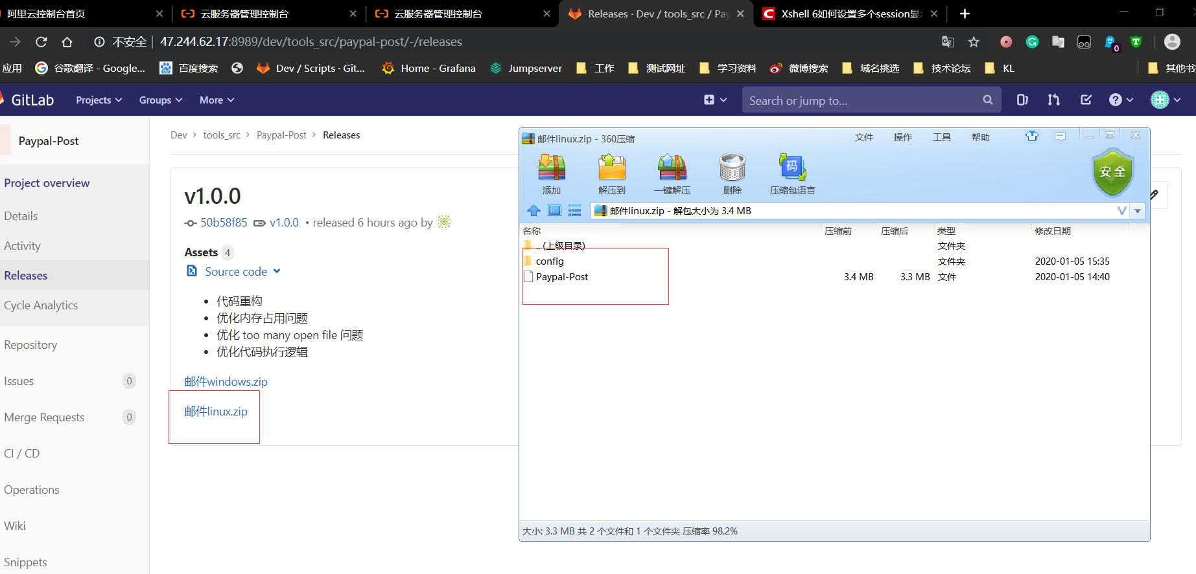

上传到服务器

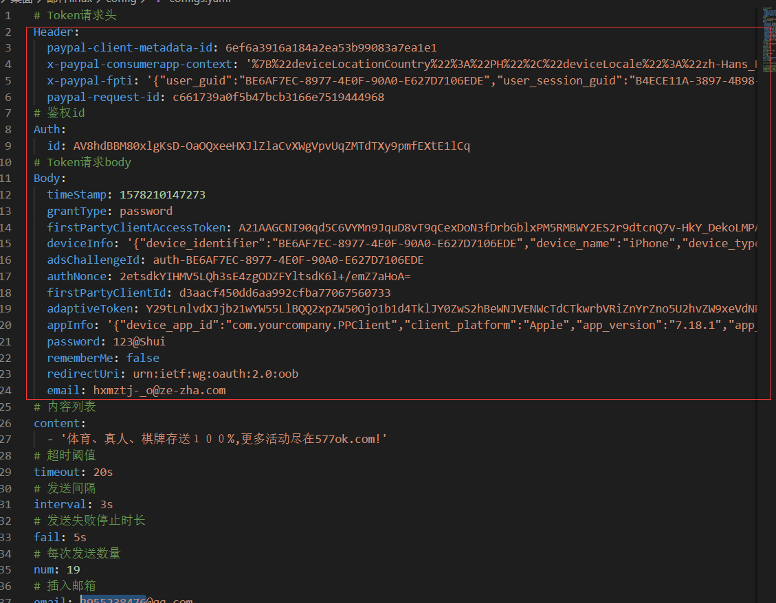

通过抓包，修改这里面所对应的参数

进入tmux

然后执行Paypal-Post文件

遇到的问题

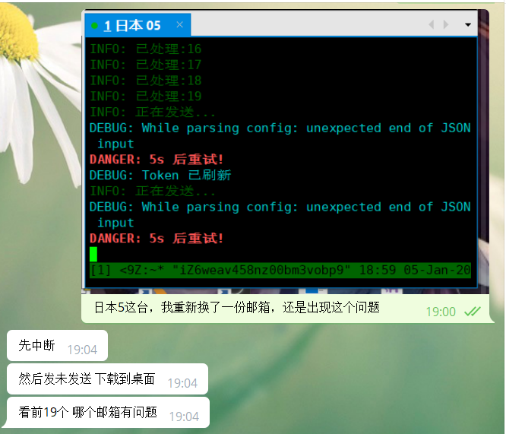

账号被封

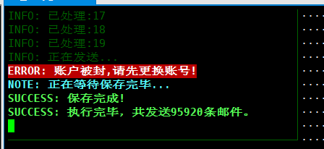

修改configs.yaml文件

同抓包配置一致

先注册paypal账号，然后抓包

paypal 注册地址

<https://www.paypal.com/c2/webapps/mpp/account-selection>

身份证在线生成：<https://www.tiebazhushou.com/>

临时邮箱：<http://www.5-mail.com/>

记住邮箱号，密码统一设置123.Shui

邮箱发送完成换邮箱

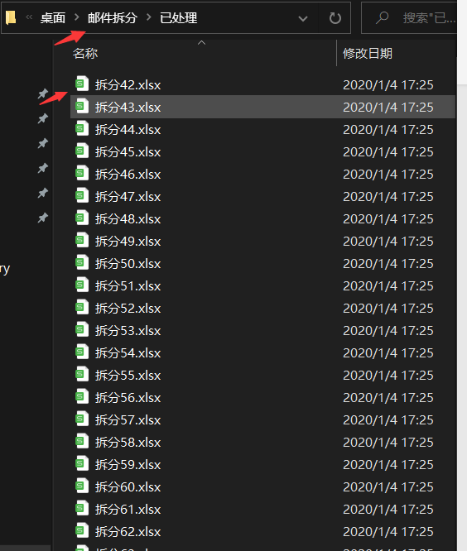

上传服务器后，把拆分\* 换成邮箱就行